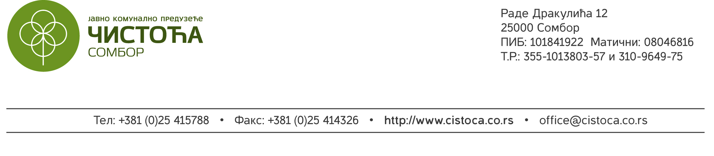
Број: 02-18/1
Датум: 05.05.2021.

ЦЕНОВНИК ОТКУПА СЕКУНДАРНИХ СИРОВИНА ДОПРЕМЉЕНИХ СОПСТВЕНИМ ПРЕВОЗОМ У ГРАДСКИ РЕЦИКЛАЖНИ ЦЕНТАР

Ценовник секундарних сировина и амбалажног отпада ступа на снагу 05.05.2021.год.

Р.БР. | ВРСТЕ СИРОВИНА | ОТКУПНА ЦЕНА  (din/kg)
1. | ПЕТ АМБАЛАЖА - ТРАНСПАРЕНТНА | 15,00
2. | ПЕТ АМБАЛАЖА – МИКС: ТРАНСПАРЕНТНА, ПЛАВА,ЗЕЛЕНА И БРАОН (садржај транспарентне амбалаже у миксу: 60 %) | 12,00
3. | ПЕТ АMБАЛАЖА – ПЛАВА, ЗЕЛЕНА, БРАОН | 7,00
4. | КАРТОН | 2,00
5. | НОВИНЕ | 3,00
6. | ФЛАЈЕРИ, ЧАСОПИСИ | 2,00
7. | АРХИВСКИ ПАПИР: књиге, свеске, папир за штампање | 5,00
8. | РЕГИСТРАТОРИ | 4,00
9. | НАЈЛОН ТРАНСПАРЕНТНИ | 10,00
10. | ТВРДА ПЛАСТИКА-ГАЈБЕ | 20,00
11. | ТВРДА ПЛАСТИКА ПП - пластични столови, столице, канте и посуде | 12,00
12. | ТВРДА ПЛАСТИКА ХДПЕ-канистери од 3 литре па на више | 10,00
13. | АЛУМИНИЈУМСКЕ КОНЗЕРВЕ ОД НАПИТАКА | 30,00
14. | АМБАЛАЖНО СТАКЛО: флаше и тегле свих боја | 3,00
Адреса: Стапарски пут бб
Контакт телефони: 025/5414226, 025/5413644, 063/1114640
Пријем секундарних сировина: од понедељка до петка у периоду од 6:00 до 13:00 часова

НАПОМЕНА: ЦЕНОВНИК ВАЖИ ИСКЉУЧИВО ЗА СИРОВИНЕ ДОПРЕМЉЕНЕ СОПСТВЕНИМ ПРЕВОЗОМ У ГРАДСКИ РЕЦИКЛАЖНИ ЦЕНТАР.
УСЛУГА ТРАНСПОРТА СЕКУНДАРНИХ СИРОВИНА ВОЗИЛИМА ЈКП ЧИСТОЋА, А СА ПРИВАТНИХ АДРЕСА СЕ ВИШЕ НЕ ВРШИ.

Вд директор ЈКП Чистоћа Сомбор. Др сци Драган Радојчић

